Memmert präsentiert aktuelle HCP-Generation

Neue Feuchtekammer speziell ausgelegt für 85/85-Tests

Schwabach, April 2018

Ab sofort sind alle Memmert Feuchtekammern HCP standardmäßig mit der Komfortausstattung TwinDISPLAY verfügbar. Ein kompaktes 56 Liter Benchtop-Modell ergänzt die Feuchtekammer-Range, erstmals vorgestellt auf der Control 2018 in Stuttgart.

Umfangreiche Komfortfunktionen
Insbesondere bei Anwendungen über Raumtemperatur wie beschleunigten Lebensdauertests und 85/85-Tests ist dieser hochwertige Klimaschrank eine ökonomische und nahezu wartungsfreie Alternative zu Geräten mit aktiver Kühlung. Die Touchscreen-Bedieneinheit ControlCOCKPIT ist die Schaltzentrale des HCP, an der alle Parameter in drei schnellen Schritten eingestellt werden können. Auch Statusmeldungen sowie Zeit- und Alarmmeldungen werden gleichzeitig angezeigt. Die Komfortausstattung TwinDISPLAY erlaubt darüber hinaus die Kommunikation über moderne Schnittstellen sowie die intuitive und einfache Programmierung über die Steuerungs- und Protokollierungssoftware AtmoCONTROL. Speziell abgestimmte Funktionen wie batteriegepuffertes Bediendisplay, SetpointWAIT-Funktion für solltemperaturabhängige Prozesslaufzeit, Alarmmeldungen via E-Mail oder SMS und Standarddurchführungen an der Rückwand unterstützen zuverlässige und präzise Prüfprozesse.

Aktive Feuchteregelung minimiert Kondensation
Wie alle Memmert Klimaschränke, die im positiven Temperaturbereich arbeiten, verfügt auch die Feuchtekammer HCP über eine aktive Feuchteregelung. Sie ist der Garant für zuverlässige Homogenität von Temperatur und Feuchte sowie für kurze Erholzeiten nach dem Öffnen der Tür. Im Zusammenwirken mit der Beheizung über alle sechs Seiten, einschließlich beheizter Innenglastür, minimiert sie die Verdunstung im Innenraum und damit die Gefahr, dass kondensiertes Wasser auf den Prüfling tropft.

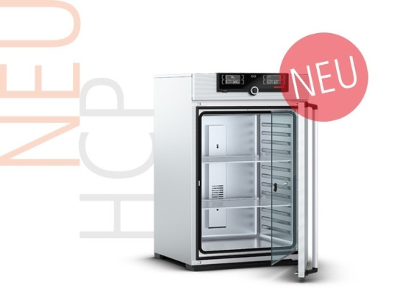

(Abbildung: Memmert Feuchtekammer HCP)

Verantwortlich für den Inhalt:
Memmert GmbH & Co. KG
Jenny Weisler
Postfach 1720
D-91107 Schwabach
Telefon +49 (0) 91 22/925-199
Telefax: (0) 9122/14585
E-Mail jweisler@memmert.com

